1. Каково назначение перегрузки операторов?

способ объявления новых операций для типа

2. Как используется ключевое слово operator?

Public static возвращаемый_тип operator оператор(параметры)

{ }

3. Какие операции нельзя перегружать в C#?

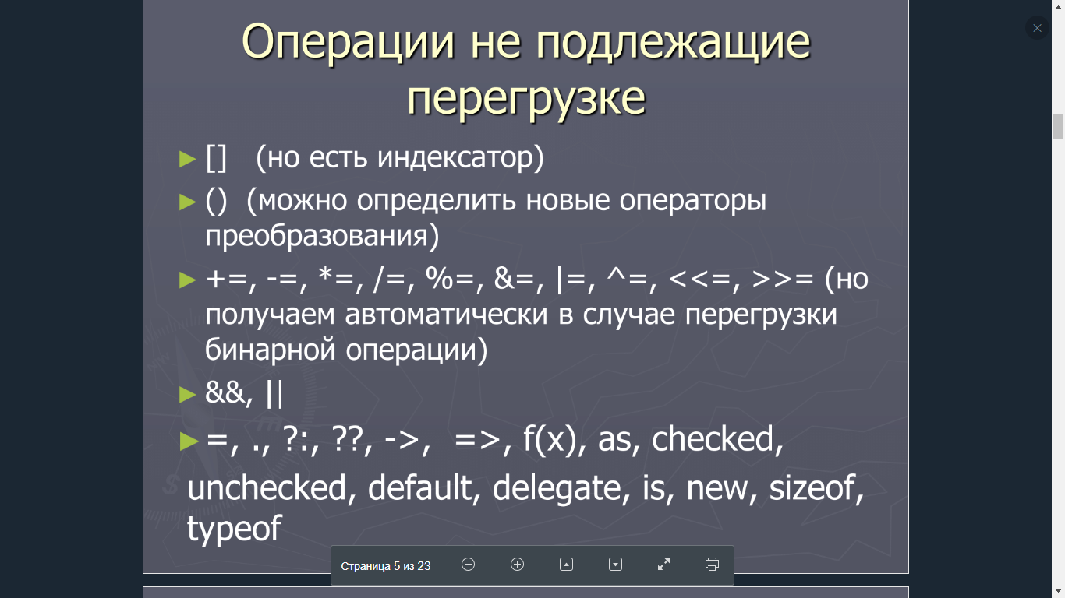

4. Можно ли перегрузкой отменить очередность выполнения операции?

нет

5. Истинно ли следующее утверждение: операция >= может быть перегружена.

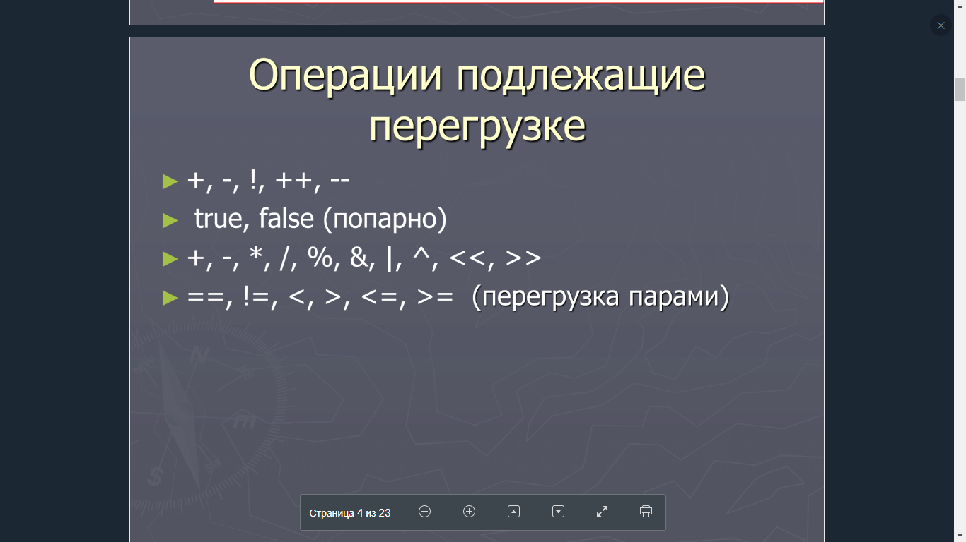

6. Сколько аргументов требуется для определения перегруженной унарной операции?

1

7. Можно ли перегружать операцию []?



8. Можно ли перегружать операцию ->?



9. Приведите пример оператора приведения типа

10. Что такое метод расширения? Как и где его можно использовать?

Методы расширения позволяют "добавлять" методы в существующие типы без создания нового производного типа, перекомпиляции и иного изменения первоначального типа. Методы расширения представляют собой особую разновидность статического метода, но вызываются так же, как методы экземпляра в расширенном типе. Для клиентского кода, написанного на языках C#, F# и Visual Basic, нет видимого различия между вызовом метода расширения и вызовом методов, фактически определенных в типе.

11. Пусть дан фрагмент кода определения оператора преобразования типа. Определить форму преобразования.

public static implicit operator Point2D(Point3D a) {/* код*/;}

неявная

12. Выберите верное утверждение. Метод расширения может:

1) получать доступ к public членам расширяемого класса 2) получать доступ к protected членам расширяемого класса 3) получать доступ к internal членам расширяемого класса 4) быть объявлен в любом классе 5) быть без параметров

4

13. Выберите из списка неверное правило перегрузки операторов для C#.

1) префиксные операции ++ и – – перегружаются парами +

2) операции сравнения перегружаются парами: == и != ; < и >;<= и >= +

3) перегруженные операции обязаны возвращать значения +

4) должны объявляться как protected -

5) true и false можно перегружать +